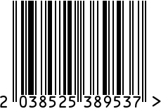
Ложка столовая подарочная
«Серебряная Роза» посеребренная
Артикул: С32908/8
Вес (г): 71
Габариты (ВхДхШ, мм): 15х203х42

Состав: металл нейзильбер МНЦ 15-20,
покрытие cеребро 999 пр.
Цвет: серебристый
Страна: Россия
Продавец: ООО «РУЗОНС»
Адрес: г.Москва, ВН.ТЕР.Г.,
Муниципальный
округ Обручевский,
пр-кт Ленинский, д.111, к.1


Ложка столовая подарочная
«Серебряная Роза» посеребренная
Артикул: С32908/8
Вес (г): 71
Габариты (ВхДхШ, мм): 15х203х42
Состав: металл нейзильбер МНЦ 15-20,
покрытие cеребро 999 пр.
Цвет: серебристый
Страна: Россия
Продавец: ООО «РУЗОНС»
Адрес: г.Москва, ВН.ТЕР.Г.,
Муниципальный
округ Обручевский,
пр-кт Ленинский, д.111, к.1

